FECHAS PATRIAS DE URUGUAY.

1° párrafo
19 DE ABRIL: DESEMBARCO DE LOS 33 ORIENTALES

2° párrafo
18 DE MAYO: BATALLA DE LAS PIEDRAS

3° párrafo
19 DE JUNIO: NATALICIO DEL GENERAL JOSÉ GERVACIO ARTIGAS

4° párrafo
18 DE JULIO: JURA DE LA CONSTITUCIÓN 1830

5° párrafo
25 DE AGOSTO: DECLARACIÓN DE LA INDEPENDENCIA 1825

- Completar el encabezado de página con sus datos. Pie de Pagina = Escrito ABRIL 2015.
- Título Al título: (calibri 20 , negrita . con borde simple , al texto) . Aplicar Centrado
- Párrafo 1: Alineado a la derecha , con borde doble al párrafo , con sombra.
- Párrafo 2: Alineado a la izquierda , con borde ---------------, Ancho 3 puntos .
- Párrafo 3: Justificado, Arial 13, sin borde.
- Párrafo 4: Letra Batang 10 . dentro de una tabla , de 1 columna y una fila
- Párrafo 5: dejarlo como esta en el documento.

Al documento :
Aplicar color de letra distinto a cada párrafo.
Borde de página DOBLE CON SOMBRA
Márgenes 2 cm de cada lado.
Guardar como : EscritoAbrilMiApellido
Subir a drive en mes de mayo , enviar por email al profesor . dbeduca2014@gmail.com
asunto: GRUPO , APELLIDO NOMBRE ESCRITO ABRIL

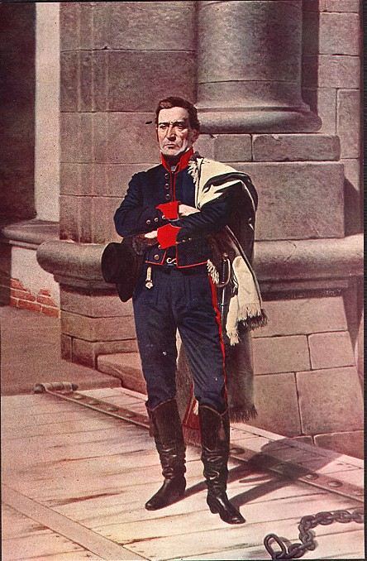
(Poner esta imagen de fondo detrás del texto y que abarque toda la página , que se pueda leer el texto , aumenta brillo y que se vean los márgenes .
ENCABEZADO Y PIE DE PÁGINA TIENEN QUE ESTAR A LA VISTA.
- QUE ES EL SOFTWARE
- QUE ES EL HARDWARE

